14 ноября 2017 года в соответствии с планом работы министерства образования Саратовской области кафедра естественно-научного образования провела методический семинар для молодых специалистов – учителей биологии и химии на тему «Успешный учитель». Семинар состоялся на базе МАОУ «Лицей «Солярис» Кировского района г. Саратова.
Семинар посетили молодые учителя МАОУ СОШ №11: учитель биологии Василиса Андреевна Симонова и учитель химии Ксения Алексеевна Малкина. 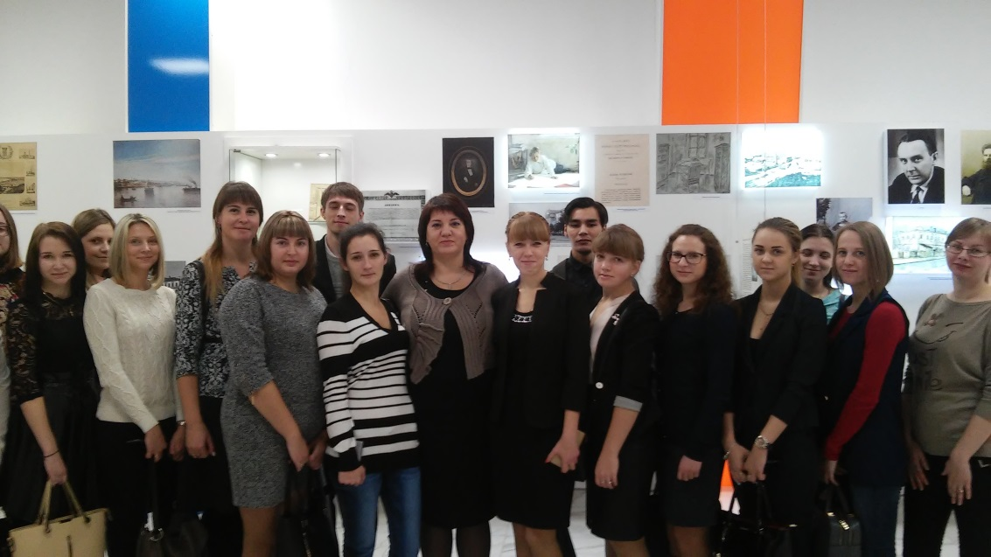
С приветствием к участникам обратилась Перепелица Елена Борисовна, директор лицея. Заместитель директора по УВР Захарова Елена Григорьевна рассказала об особенностях лицея и основных направлениях работы. Затем участники семинара посетили Музей о музеях Саратовской области.
В рамках семинара учителями лицея Заикиной Светланой Михайловной и Павлухиной Юлией Александровной были даны открытые уроки, получившие высокую оценку присутствующих. На круглом столе перед молодыми учителями биологии и химии выступили опытные педагоги Саратова. Загура Татьяна Анатольевна, учитель биологии МАОУ «Лицей «Солярис», рассказала о трудностях, с которыми сталкиваются учителя в начале своей профессиональной деятельности, и о возможностях их преодоления. Учитель химии МАОУ «Гимназия № 3» г. Саратова Мельникова Ольга Николаевна рассказала об оформлении документации учителя. Свой опыт организации работы с одаренными детьми представила учитель биологии МОУ «СОШ № 9» г. Саратова Кайбелева Эльмира Исмаиловна.
Участниками семинара стали 30 молодых учителей биологии и химии из 19 районов Саратовской области. Все они отметили высокий уровень организации мероприятия, актуальность содержания выступлений.
Особая благодарность участников была адресована руководителю образовательной организаций, на базе которой проходила работа семинара, Перепелице Елене Борисовне, директору МАОУ «Лицей «Солярис».

